Dossier Technique Individuel
Projet Velux
MALINGE Louison
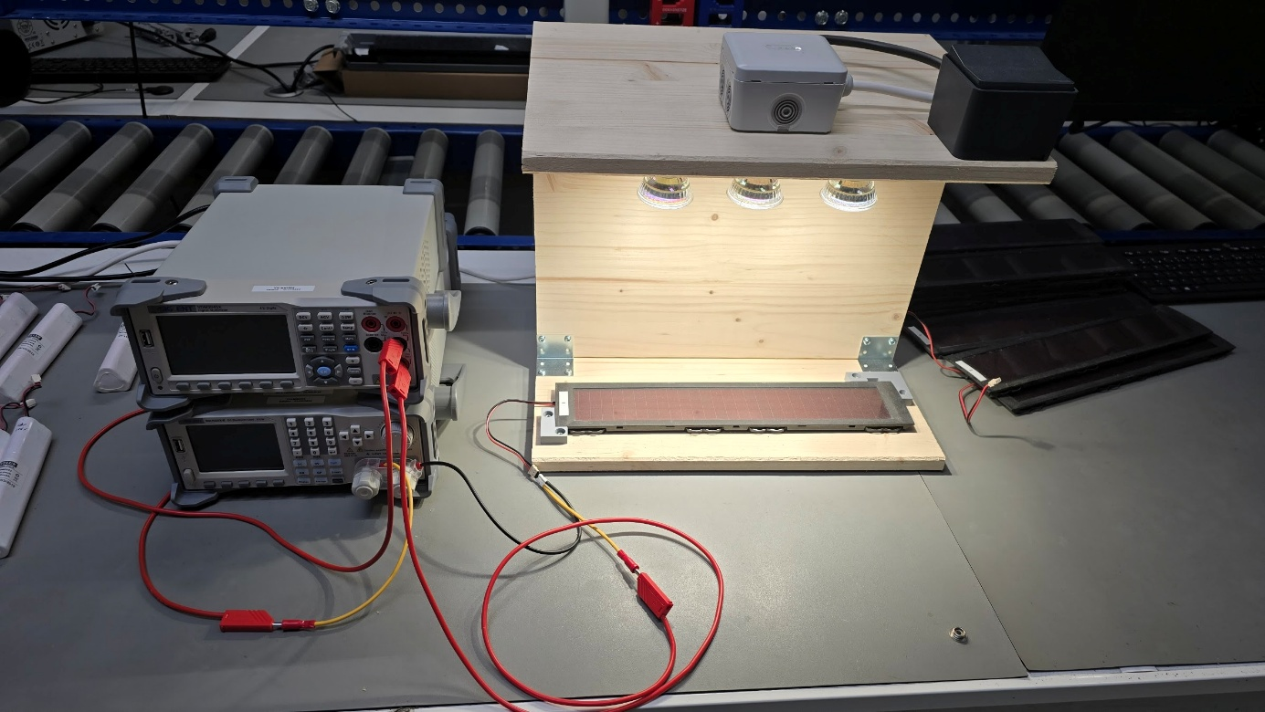
ST2ER
Figure 1 Banc de test

Sommaire

Situation dans le Projet 3
Présentation du projet 3
Diagramme 4
BDD 4
IDB Alimentation 4
IDB Gestion 5
IDB Communication 5
IDB Interface utilisateur 6
Cas d’utilisation 7
Exigences 7
Réalisation du Projet 8
Choix des composants 8
Schéma Structurel 10
Routage PCB 11
Test unitaire 12
Problème rencontrer 12
Annexe 1 : Plan de test 13

Situation dans le Projet

Présentation du projet

Origine du projet
L’entreprise, pour donner suite à la demande d’un client, a le besoin de tester trois pièces différentes d’un volet roulant de la marque VELUX. Les trois pièces sont les suivantes : une batterie, un moteur et un panneau solaire. Les techniciens travaillant pour le client changeaient automatiquement ces trois pièces et les jetaient à la poubelle. Maintenant, ils préfèrent les tester pour récupérer les pièces encore fonctionnelles.

But du projet
Le but de ce projet est d’améliorer la ligne de test du panneau solaire pour permettre à l’opérateur de réaliser des mesures plus fiables et rapides afin d’évaluer si le panneau solaire peut encore être utilisé par le client VELUX. Le panneau solaire est une pièce très importante du volet roulant qui est sans fil, celui-ci permet de recharger la batterie. Le panneau solaire doit donc fonctionner été comme hiver et permettre une bonne recharge de la batterie même avec très peu de soleil.

Processus du projet
L'entreprise va recevoir 1200 pièces à tester de la part du client. Ces 1200 pièces vont être un test donné par le client pour gagner le marché.

Objectif du projet
Afin d’éviter de jeter des pièces encore fonctionnelles, le projet vise à concevoir un système permettant de tester rapidement et de manière fiable les panneaux solaires, notamment en mesurant leur tension à vide, leur intensité de court-circuit et leur puissance. Un banc de test existe déjà pour effectuer ces mesures. Le banc de test est déjà composé des équipements de mesures (multimètre de table SIGLENT SDM3045x et charge électronique SIGLENT SDL1020x-e), d’un emplacement pour placer le panneau solaire et de lampes permettant de simuler le soleil. Le banc de test actuel doit être utilisé avec un opérateur pour effectuer les mesures en contrôlant les appareils de mesure manuellement. L’objectif du projet est donc d’améliorer le banc de test existant en automatisant les mesures via une Arduino nano.

Système de test
Le système sera composé de trois lampes pour simuler le soleil, d’une carte électronique avec un connecteur pour le panneau solaire afin de permettre de tester sa puissance. Le système communiquera en LAN grâce à un module Ethernet, avec :
- Un multimètre de table SIGLENT SDM3045x
- Une charge électronique SIGLENT SDL1020x-e.

Tâches à réaliser
Toutes les étapes du projet seront effectuées par moi-même étant seul à travailler sur le projet. Je recevrais de l’aide de Leo CASTRE (alternant au bureau des méthodes dans l’entreprise) et de Sean RAMAGET (Ingénieur électronique)

Diagramme

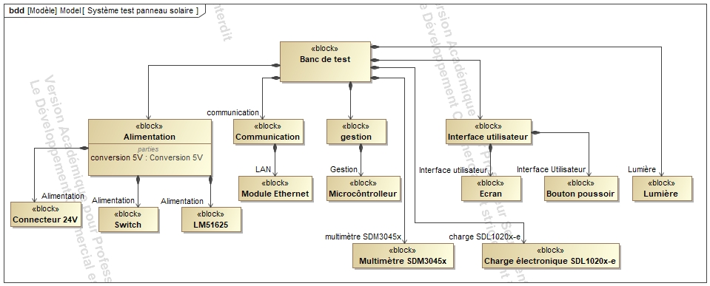
BDD

IDB Alimentation
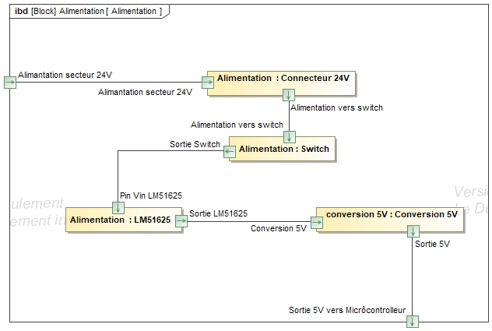

IDB Gestion
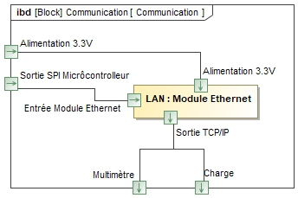

IDB Communication

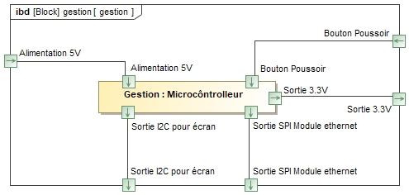

IDB Interface utilisateur

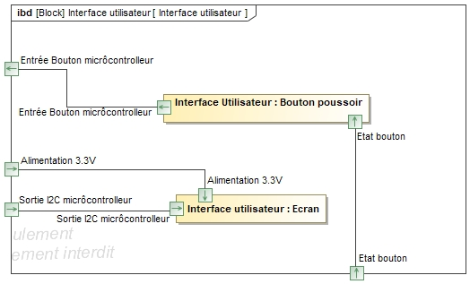

Le PCB va être alimenter en 24 Volt puis convertit en 5 Volt pour le microcontrôleur. Le microcontrôleur va communiquer et alimenter l’écran via I2C et 3.3 Volt, avec le module Ethernet en SPI et alimentation 3.3V. Le microcontrôleur va aussi être connecté à un bouton en attendant qu’il soit pressé pour lancer le programme.

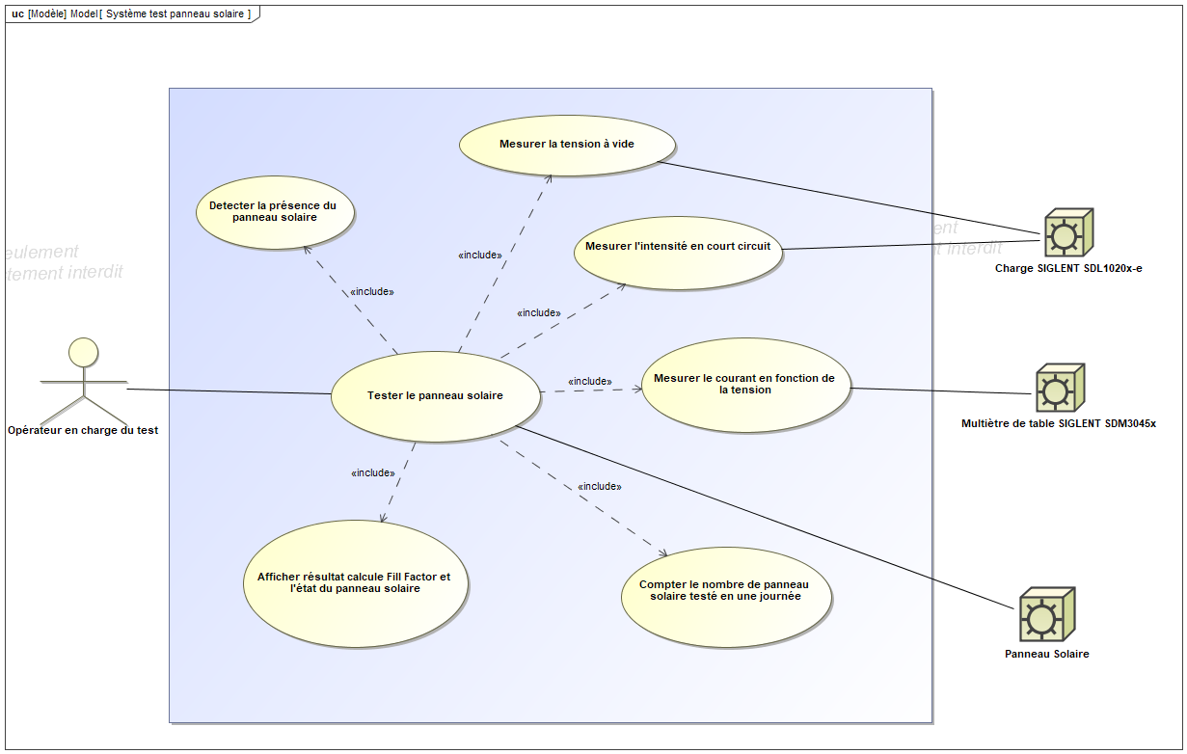
Cas d’utilisation

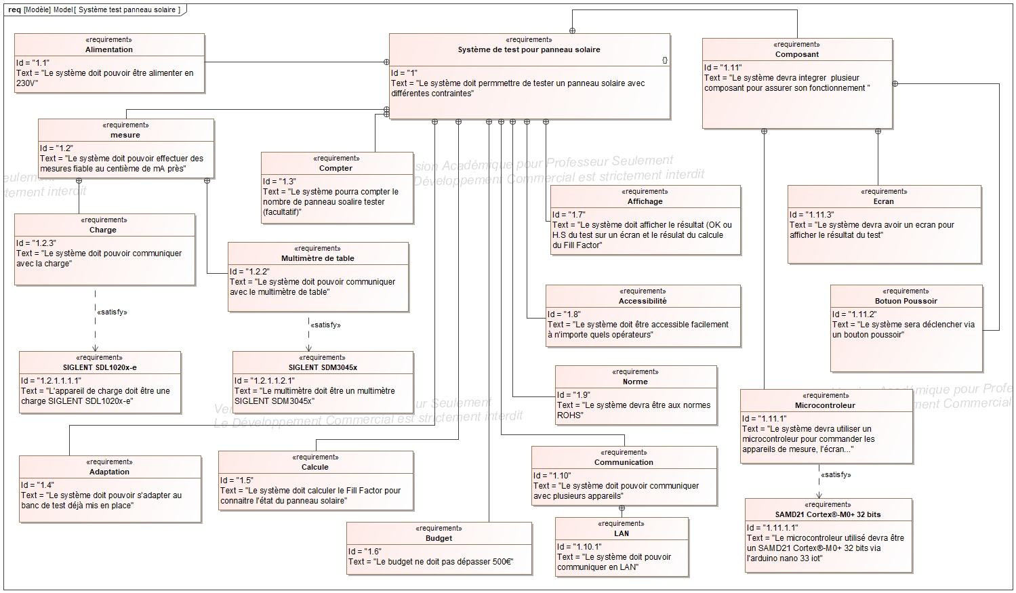
Exigences

Réalisation du Projet

Choix des composants
Le composant choisis pour répondre à la demande de communiquer avec le multimètre et la charge sont une Arduino Nano 33 IoT, pour envoyer les commandes SCPI (Standard Commands for Programmable Instruments) nécessaires à la communication avec les appareils de mesure, et un module Ethernet Eth Wiz Click pour convertir la communication SPI de l'Arduino en protocole TCP/IP.
L’écran choisi est un écran OLED 128x64. Cet écran a été choisi pour sa facilité d’utilisation.
Le composant choisi pour effectuer la conversion est un LM51625 de la marque Texas -Instruments. Ce composant a été choisi au vu de son rendement de 90 % sans dissiper de chaleur.
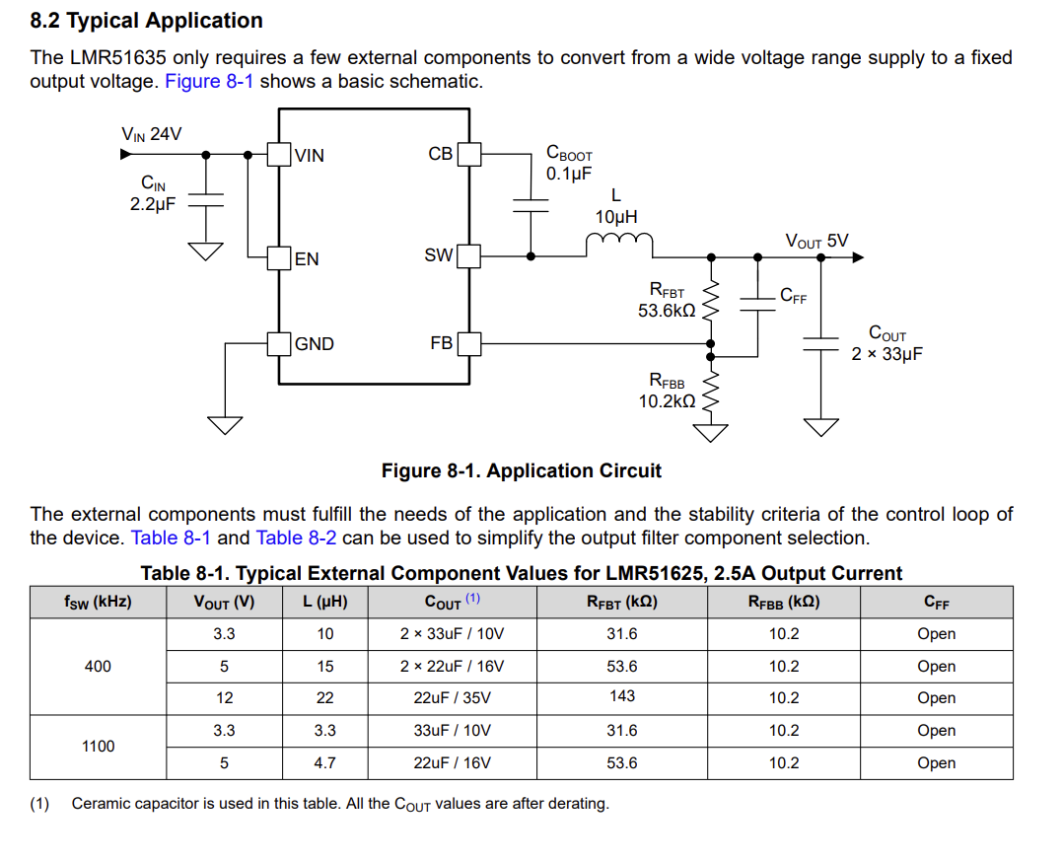
Le composant LM51625 est un régulateur de tension DC-DC abaisseur (buck converter). Pour se faire il a besoin de divers composant comme une bobine, des résistances et des condensateurs. Pour connaitre leur valeur et leur câblage, il suffit d’aller lire la datasheet du LM51625.
Figure 2 Extrait de la datasheet du LM51625

J’ai choisi d’effectuer une conversion de 24 Volt en 5 Volt avec un courant de sortie de 2.5 Ampères et une fréquence de 1100 kHz. Le 5 Volt a été choisi pour alimenter l’Arduino nano 33 IOT qui ne peux être alimenté qu’en 5 Volt.

Les valeurs sont indiquées dans la datasheet mais je les ai vérifiés en effectuant les calculs :
Calcul Bobine
$$\text{L}\text{_}\text{min = }\frac{\text{Vin}\text{_}\text{max - Vout }}{\text{Iout}\text{×}\text{ Kind}} \text{×} \frac{\text{Vout}}{\text{Vin}\text{_}\text{max }\text{×}\text{f}sw}$$
$$\text{∆ iL = }\frac{\text{Vout x (Vin}\text{_}\text{max - Vout)}}{Vin_\max{\text{×}\text{ L }\text{×} }\text{f}sw}$$
$$\text{∆ iL = 0,76 A}$$
$$\text{L}\text{_}\text{min = }4,11 µH$$
$$\text{∆ iL = }\frac{\text{5 x (24- 5)}}{\text{24 x (4,7 }{\text{x} 10}^{-6}\text{) x(1,1 }{\text{x} 10}^{6}\text{)}}$$
$$\text{L}\text{_}\text{min = }\frac{\text{24 - 5}}{\text{2,5}\text{×} 0,35} \text{×} \frac{5}{\text{24}\text{×} 1 100 000}$$

En effectuant les calculs je trouve une bobine avec une valeur minimum de 4.11µH cohérent avec les 4.7µH choisi et un courant de bobine de 0.76 A.
Calcul Résistance
$$\text{RFBT = }53,55 kΩ$$
$$\text{RFBT = }\frac{5 -0,8}{0,8}\text{×}\text{ (10,2}{\text{ x} 10}^{3})$$
$$\text{RFBT = }\frac{Vout -Vref}{Vref}\text{×}\text{ RFBB}$$

En effectuant les calculs pour la résistance je trouve une valeur RFTB de 53.55 kΩ ce qui est parfaitement cohérent avec la résistance de 53.6 kΩ choisi. La résistance RFBB de 10.2 kΩ est une valeur conseiller dans la datasheet pour une tension de sortie de 5V.

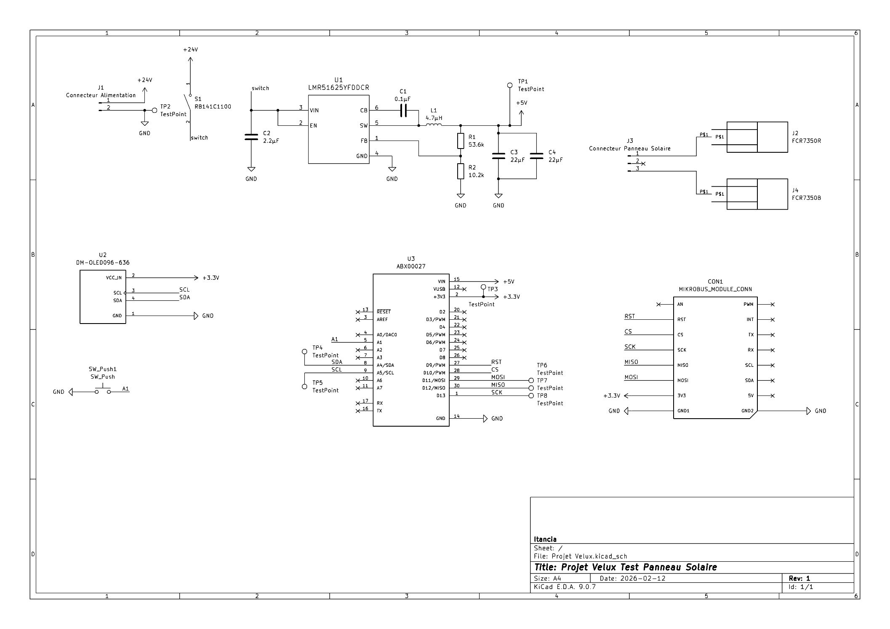
Schéma Structurel

Routage PCB
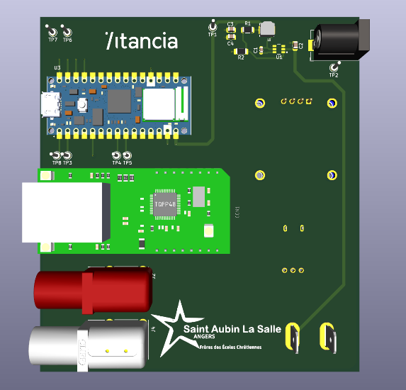
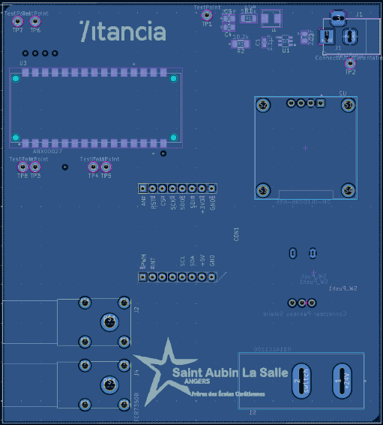
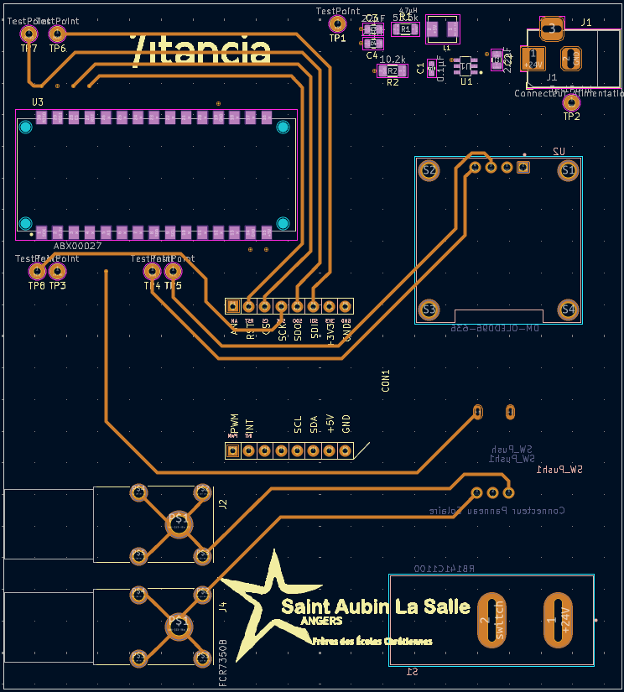
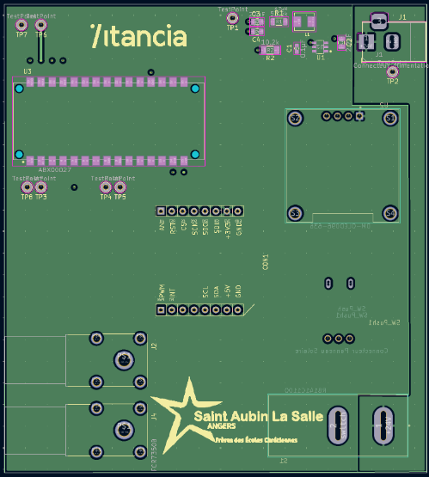
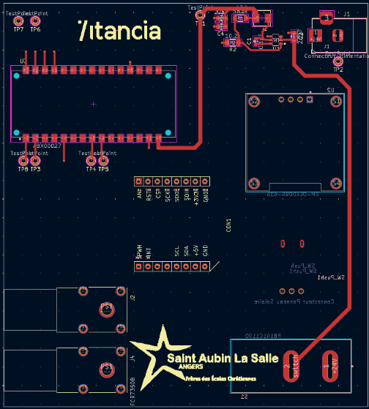
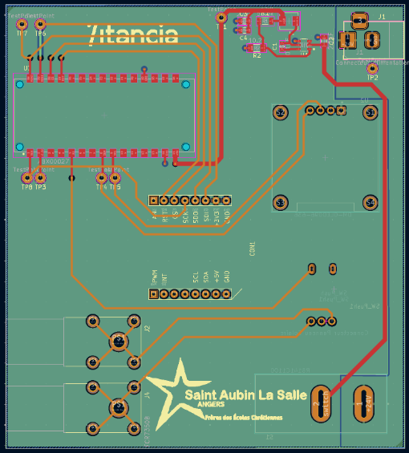
Le PCB a été réalisé sur quatre couches : la première couche sert à relier les composants CMS entre eux ; la deuxième couche est dédiée aux plans d’alimentation 3,3 V et 24 V ; la troisième couche est utilisée pour les signaux I2C et SPI ; enfin, la dernière couche est consacrée au plan d’alimentation.
Figure 3 Vu 3D du PCB
Figure 4 PCB router vu de la couche 4
Figure 5 PCB router vu de la couche 3
Figure 6 PCB router vu de la couche 2
Figure 7 PCB router vu de la couche 1
Figure 8 PCB router vu avec des 4 couches

Communication Réseaux
La communication entre l’arduino nano et les appareils de mesure SIGLENT se fait via un module ethernet Eth Wiz Click qui convertit les commande SPI de l’arduino nano en protocol TCP/IP pour les appareils de mesure. Pour ce faire la charge et le multimètre de table sont connecté à un switch via des câble RJ45 ainsi que le module Ethernet Eth Wiz Click.

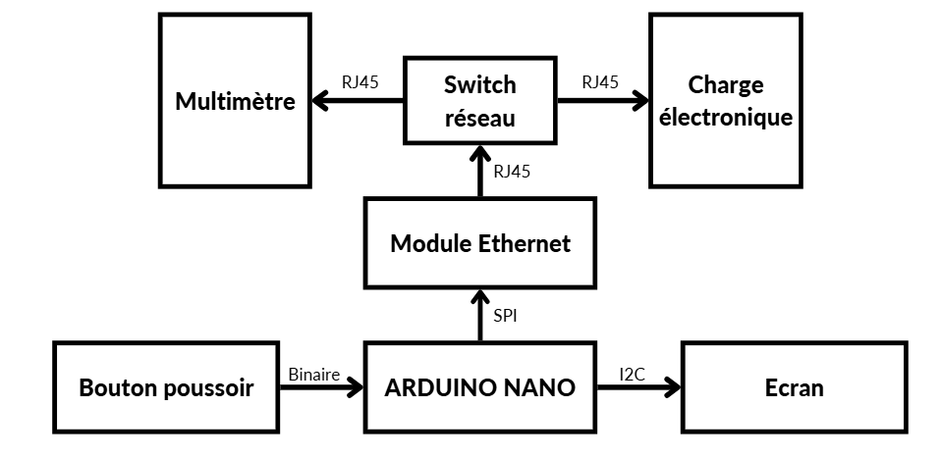



Code
Pour la réalisation du code, j’utilise les librairies SPI.h pour la communication SPI avec le module Ethernet, Wire.h pour la communication I2C avec l’écran, et Ethernet.h pour la communication avec les appareils de mesure SIGLENT.
Le code est réparti en plusieurs fichiers :
- Le fichier .ino contient l’ajout des librairies, la fonction setup() qui initialise les composants, et la fonction loop() pour tester plusieurs panneaux solaires successivement.
- Les fichiers Ecran.h et Ecran.cpp regroupent toutes les fonctions liées à l’écran.
- Les fichiers Siglent.h et Siglent.cpp contiennent toutes les fonctions permettant de communiquer avec les deux appareils de mesure SIGLENT.
- Les fichiers Bouton.h et Bouton.cpp regroupent toutes les fonctions liées au bouton poussoir.
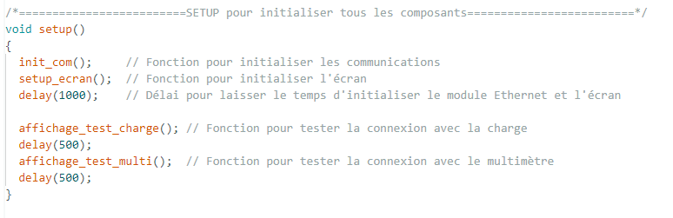
Figure 9 Setup
Le setup() permet, au démarrage du système, d’appeler les fonctions décrites dans les fichiers précédents afin d’initialiser les communications SPI, Ethernet et I2C. Il initialise également l’écran, teste la connexion avec la charge en demandant son identification et en vérifiant la réponse reçue, puis teste la communication avec le multimètre.
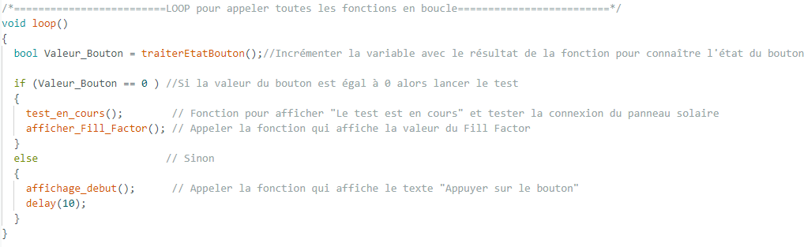
La loop() affiche le texte « Appuyer sur le bouton » tant que le bouton n’est pas pressé. Lorsque le bouton est actionné, le test est lancé. Une fois le test terminé, l’affichage revient au message « Appuyer sur le bouton ».
Le programme fonctionne de la manière suivante : une fois le test lancé, le message « Le test est en cours » est affiché à l’écran, puis la fonction afficher_Fill_Factor() est appelée pour afficher le résultat du Fill Factor.

Pour obtenir le résultat du Fill Factor, la fonction calculer_Fill_Factor() est utilisée.
Le calcul du Fill Factor repose sur les mesures suivantes :
- la tension à vide (Voc),
- l’intensité de court-circuit (Isc),
- la puissance maximale (Pmpp).
Ces valeurs sont récupérées par les fonctions correspondantes.
​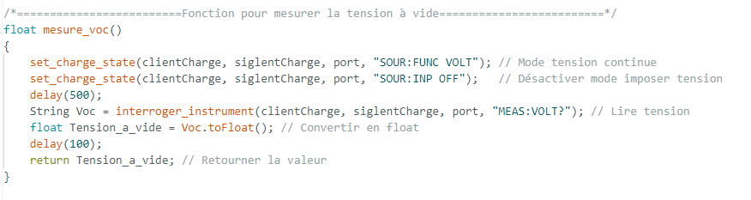
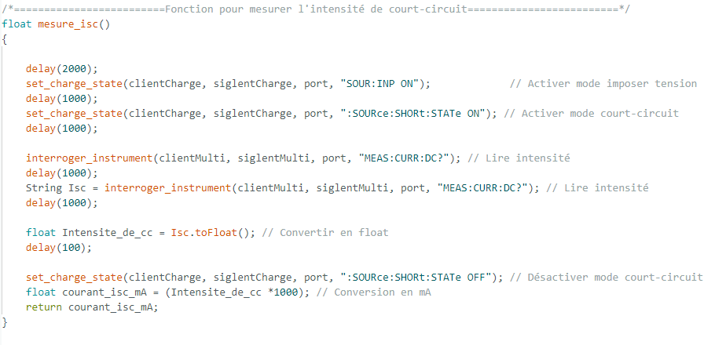
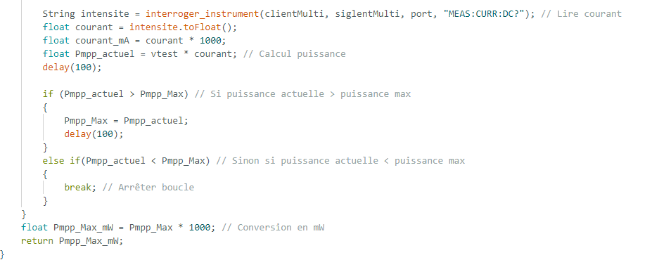
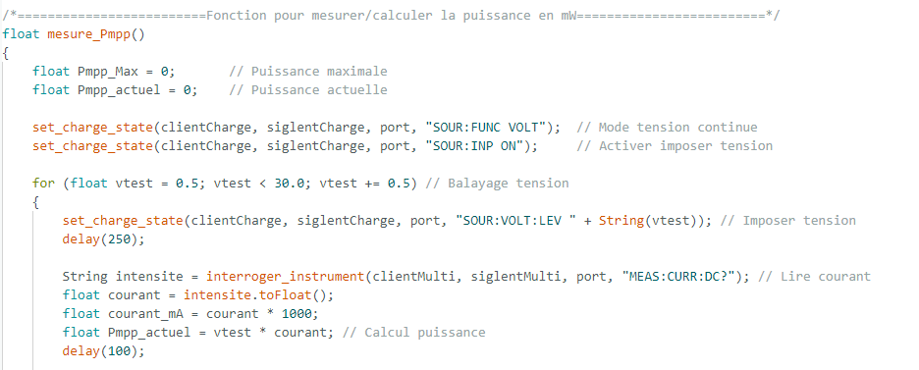

Test unitaire
Les plans de test (voir annexe 1) ont été réaliser en entreprise et se sont tous dérouler avec réussite. Ce qui a permis de mettre le système en place et de pouvoir communiquer avec la charge et le multimètre et d’afficher le résultat sur l’écran.

Problème rencontrer
Cependant, malgré la réussite des tests, j’ai rencontré des problèmes au niveau de la conception du PCB.
Dans un premier temps, j’avais terminé le routage du PCB, mais celui-ci était trop grand. Il mesurait 10,5 cm de largeur, ce qui faisait passer son prix à 40 €. J’ai donc dû le réduire en dessous de 10 cm afin de ramener son coût de fabrication à 20 €.
Le deuxième problème concernait le module Ethernet Eth Wiz Click, que j’ai placé du mauvais côté du PCB lors du routage. L’empreinte du module Ethernet était du même côté que l’écran, alors qu’elle devait être du même côté que l’Arduino. Cela m’a obligé à le placer à l’envers sur le PCB (voir figure 7).
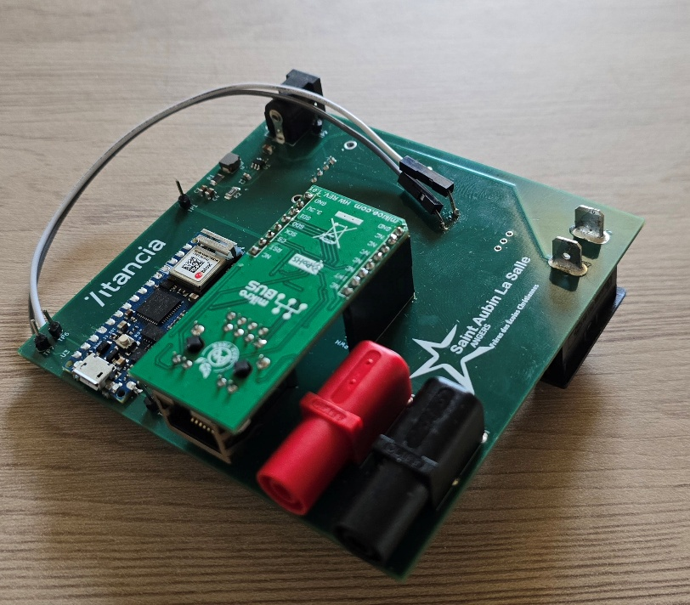
Figure 10 PCB final

Annexe 1 : Plan de test
Identification des points de test
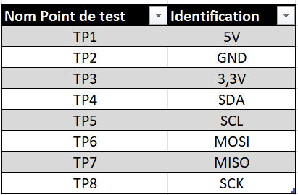

Fiche de test GND
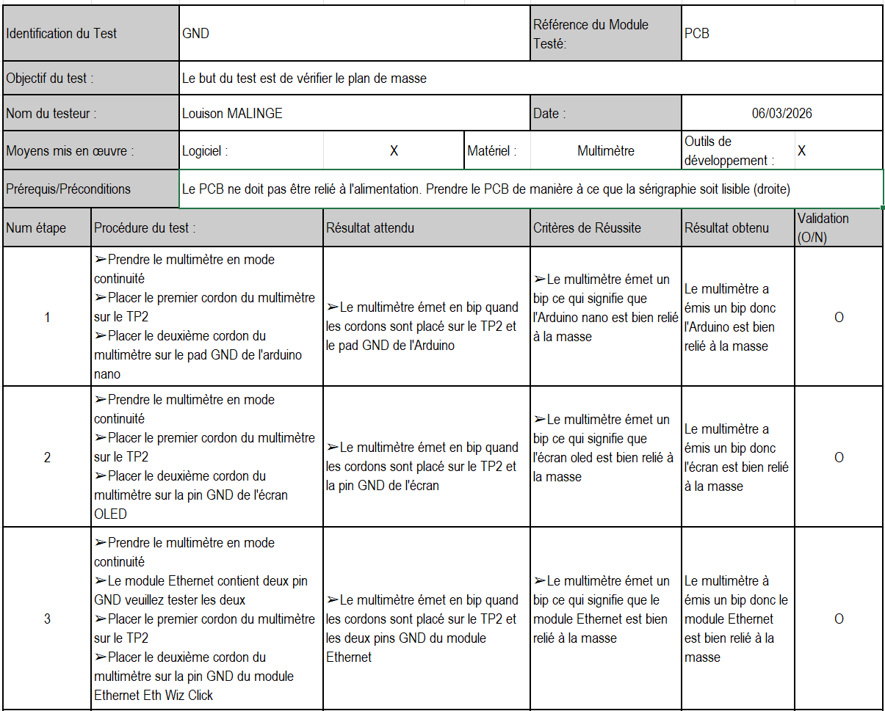
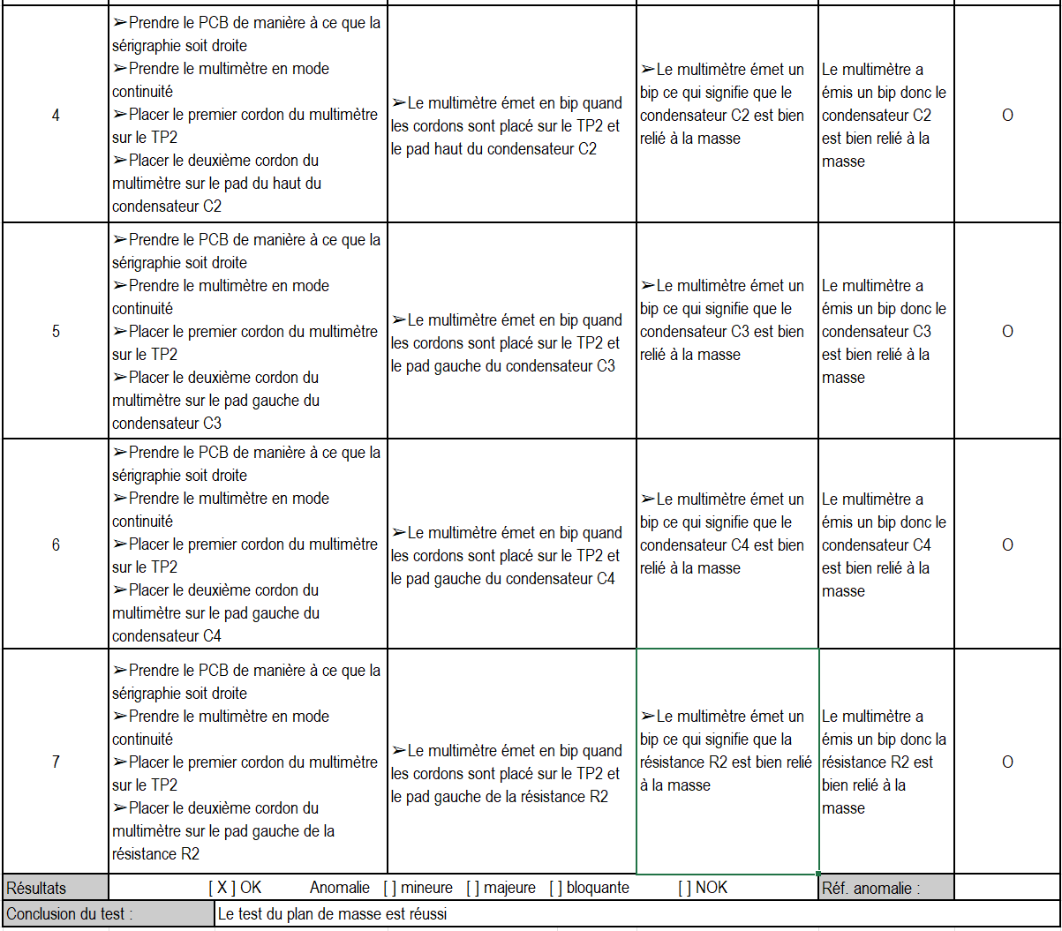

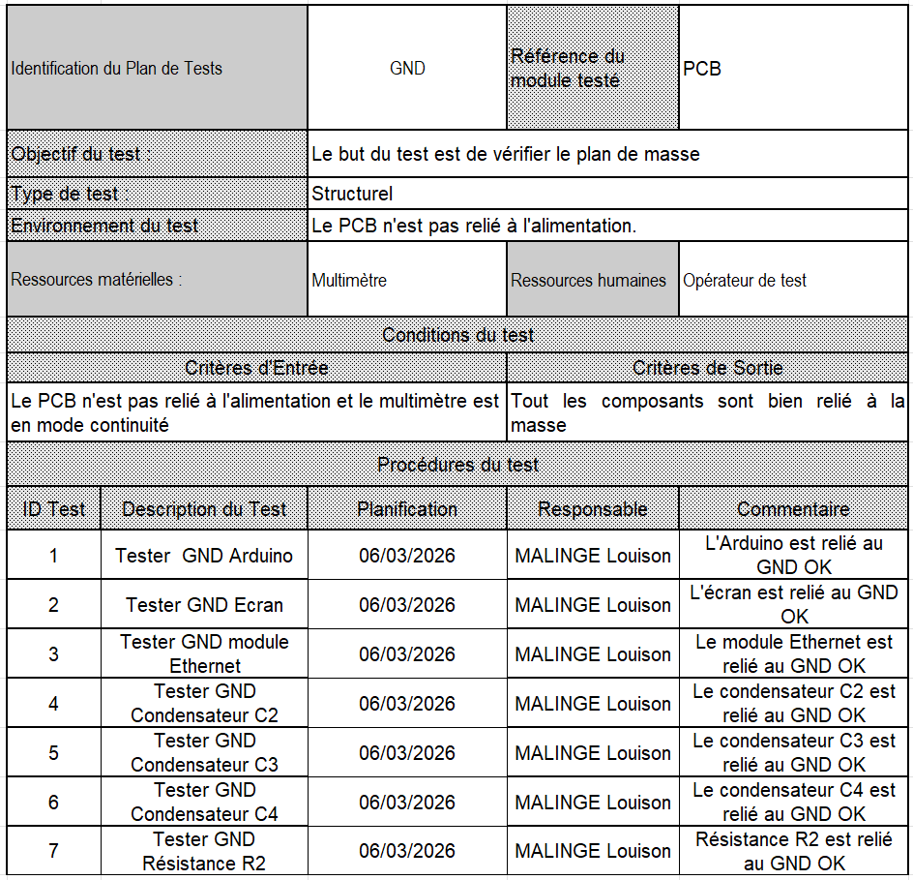
Plan de test GND

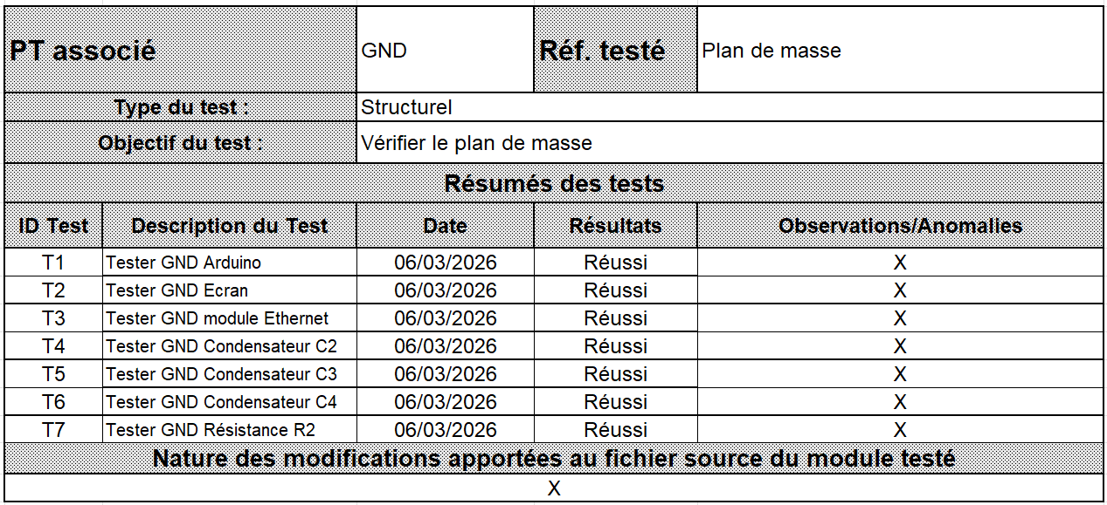
Procès-Verbal

Fiche de test 24V
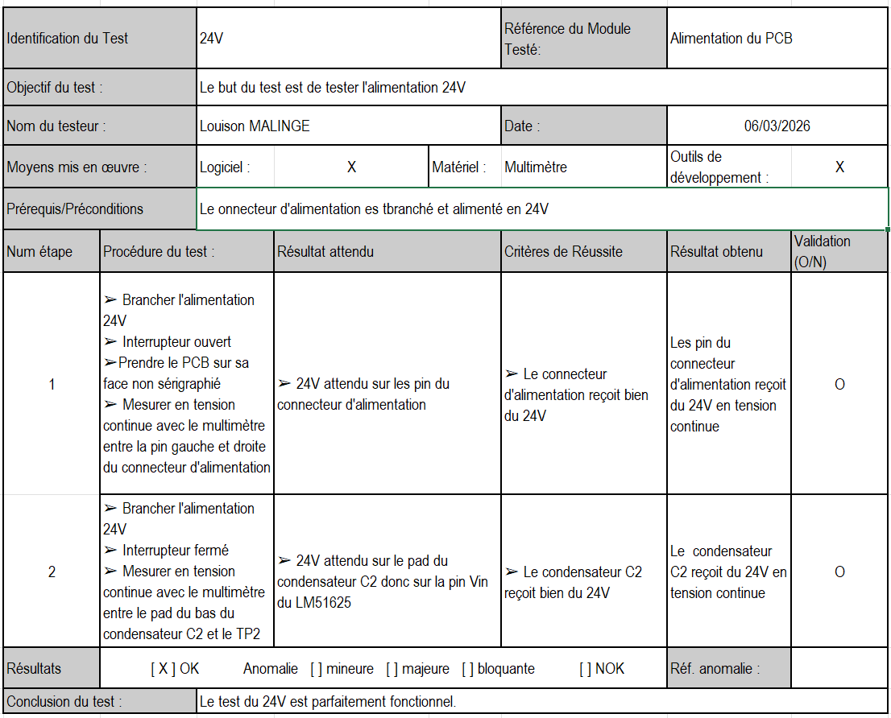
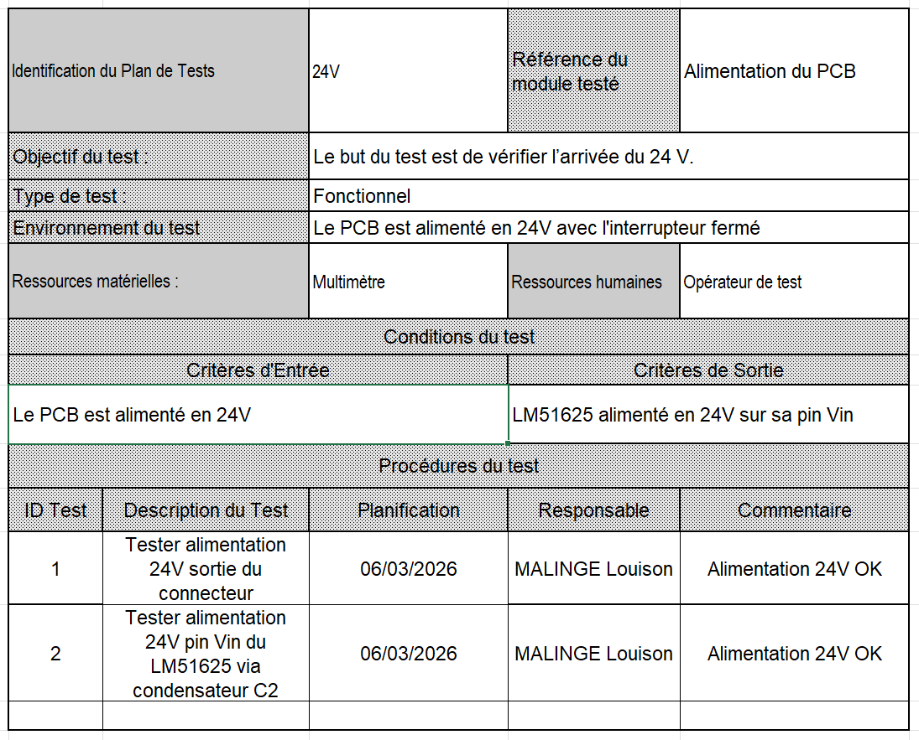
Plan de test 24V
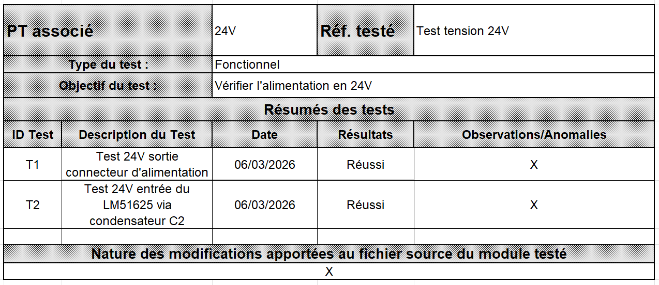
Procès-Verbal 24V

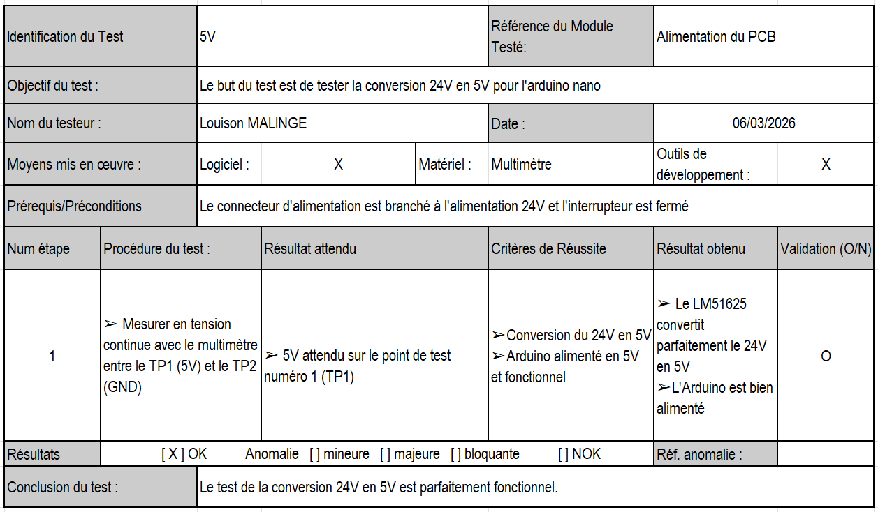
Fiche de test 5V

Plan de test 5V
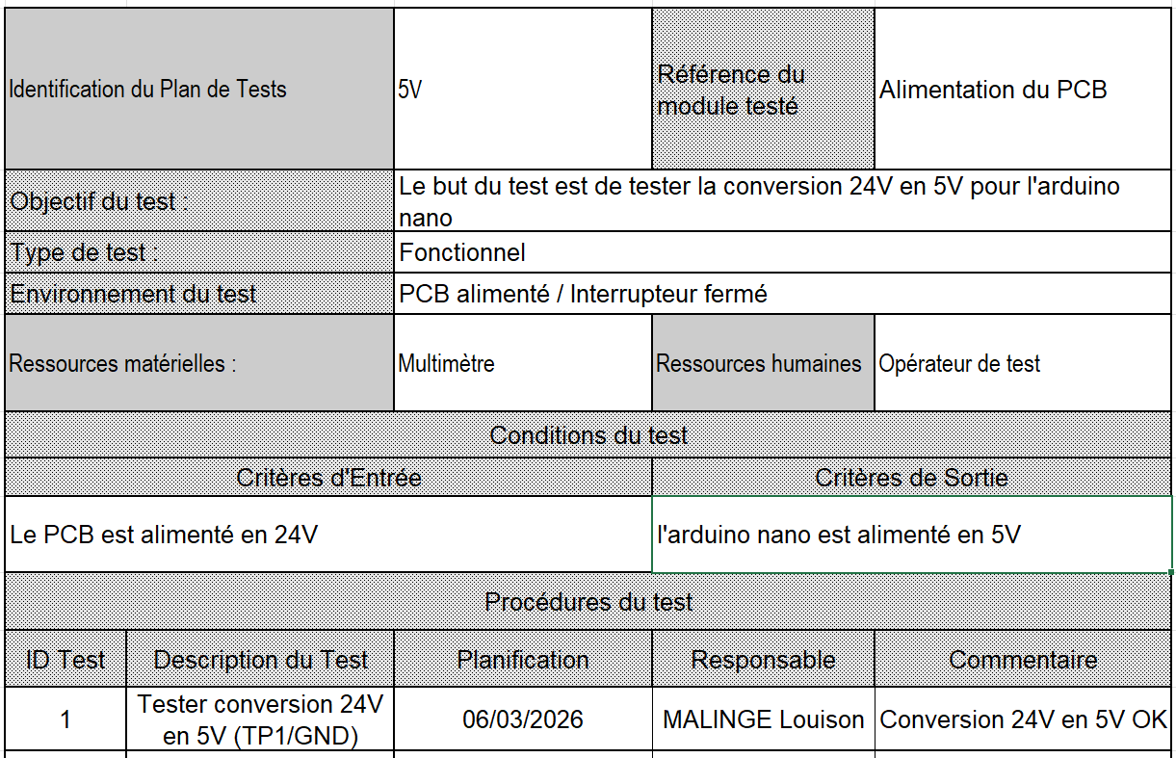

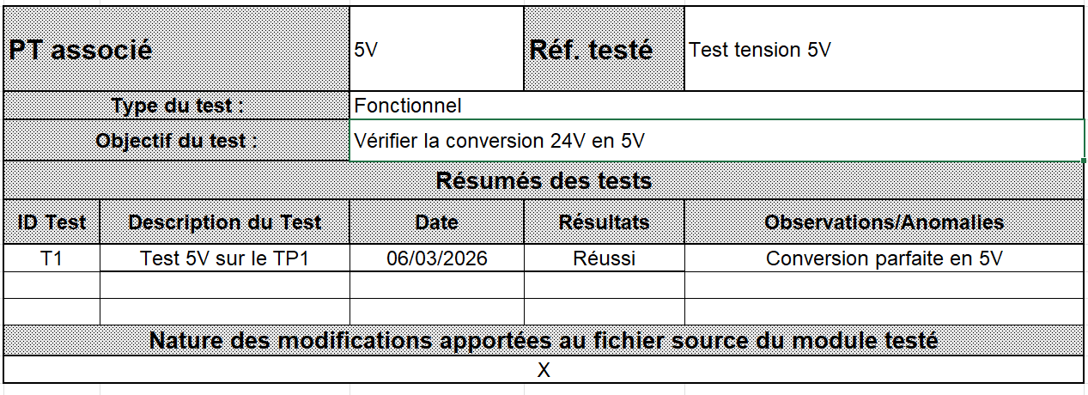
Procès-Verbal 5V
Fiche de test 3,3V
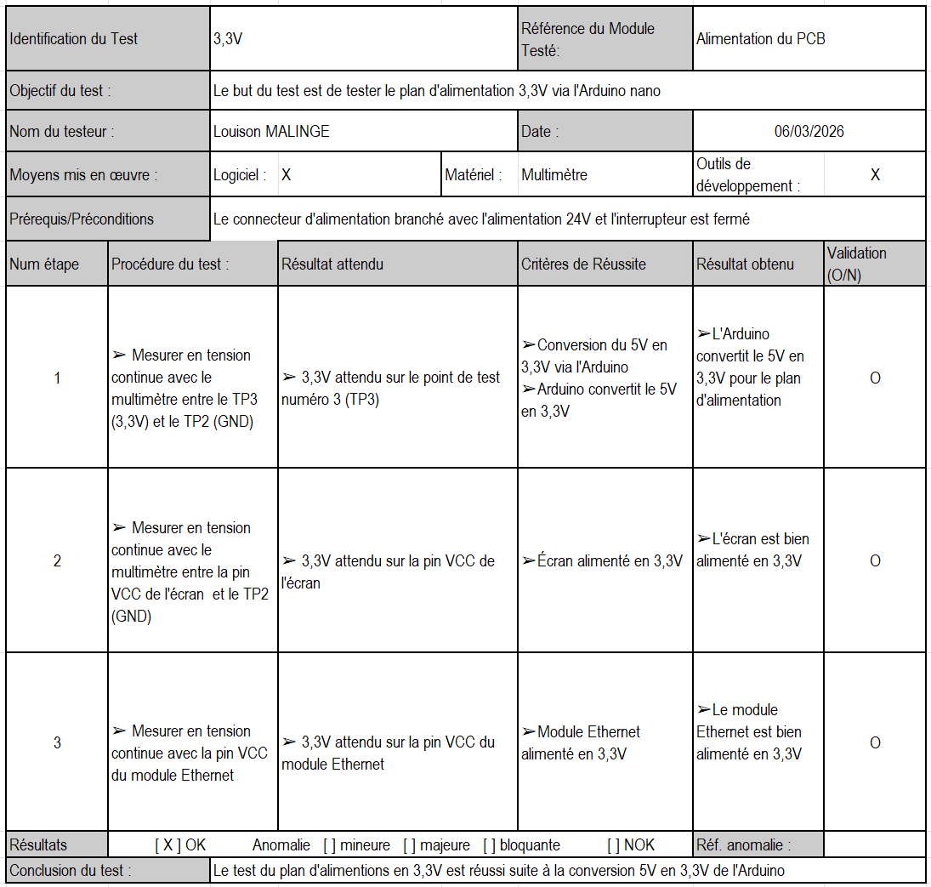

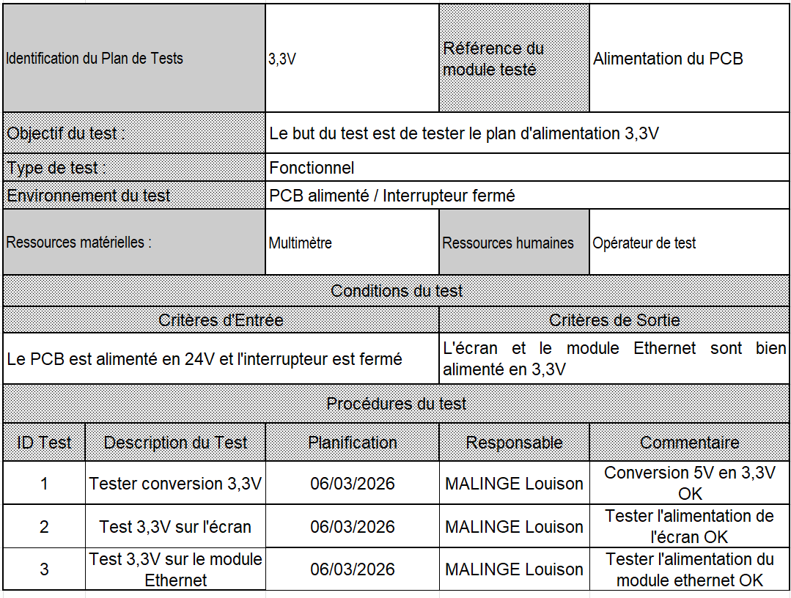
Plan de test 3,3V

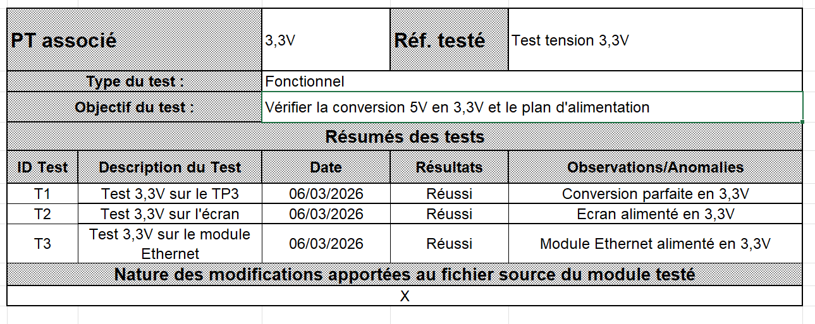
Procès-Verbal 3,3V

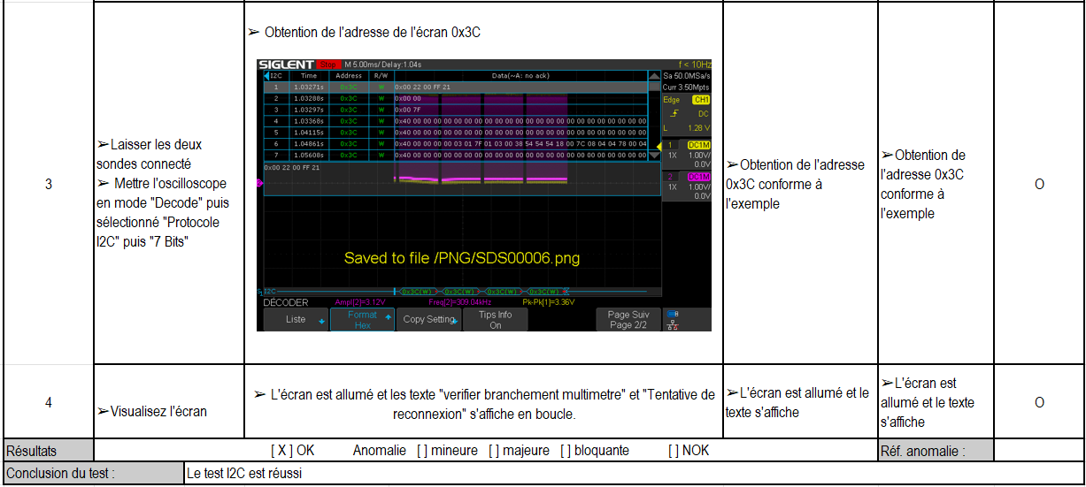
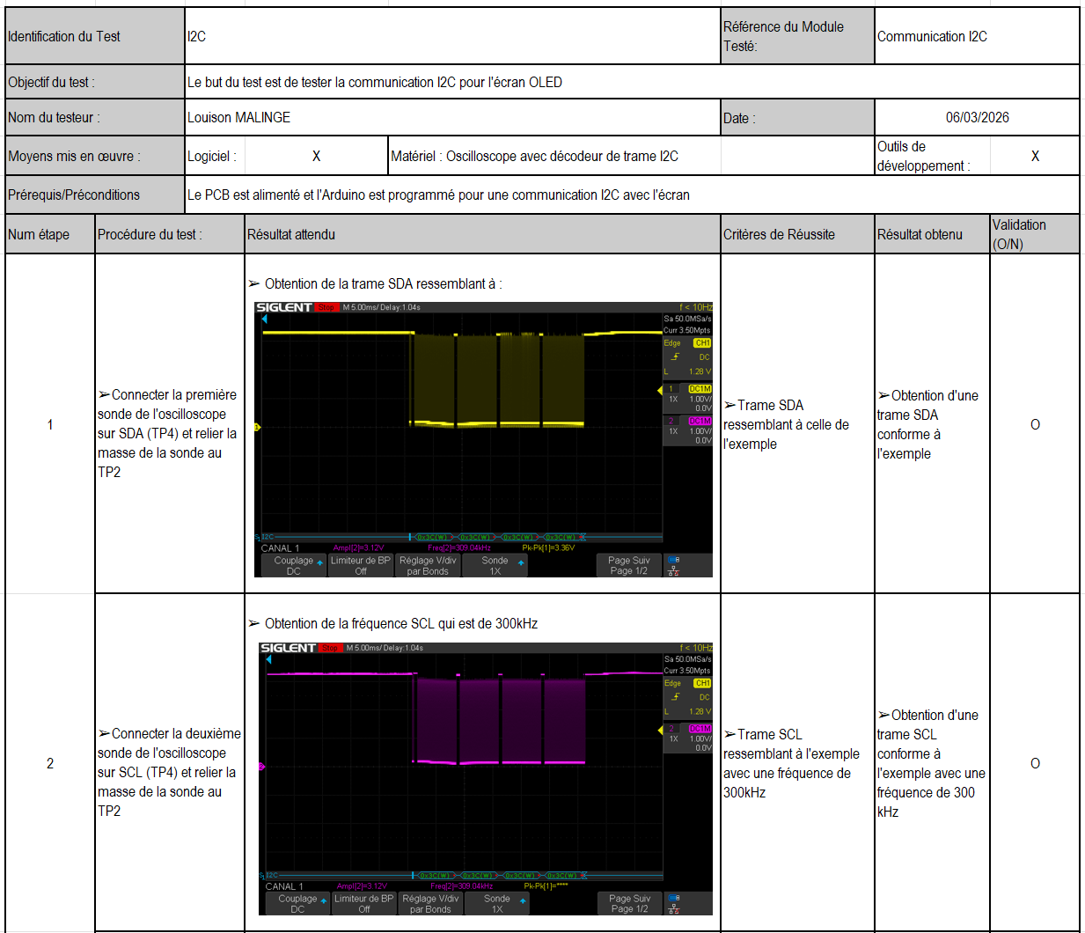
Fiche de test I2C

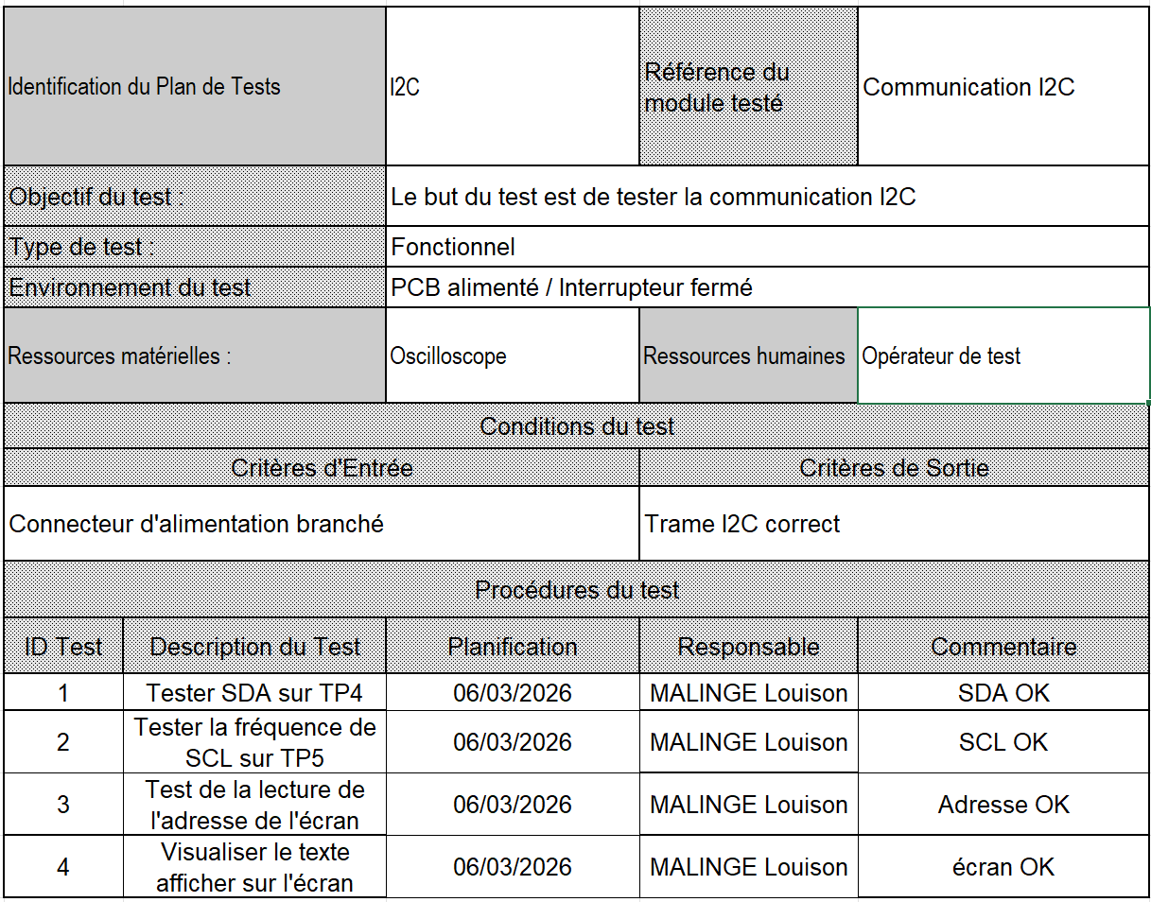
Plan de test I2C

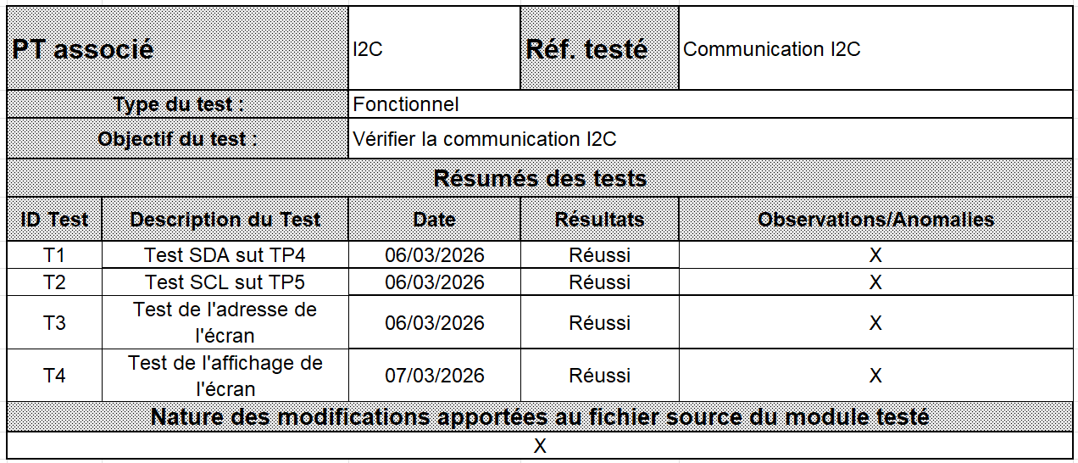
Plan de test I2C

Fiche de test SPI
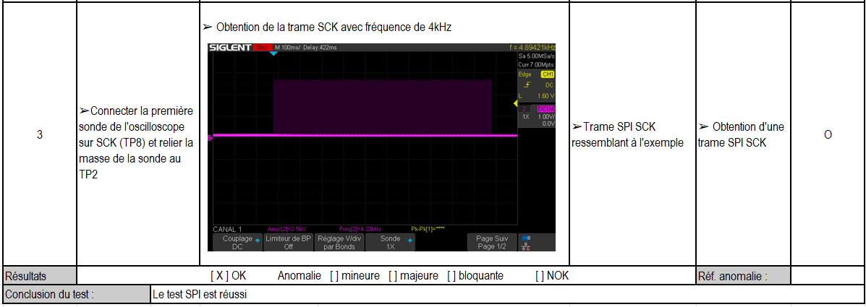
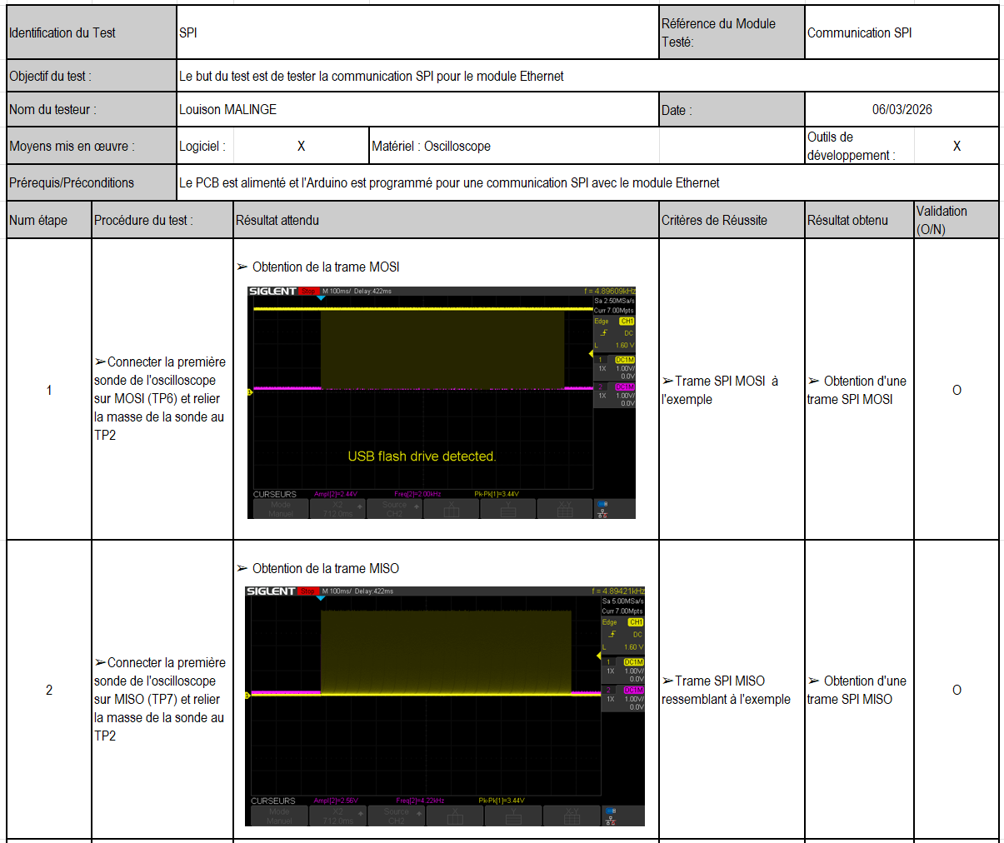

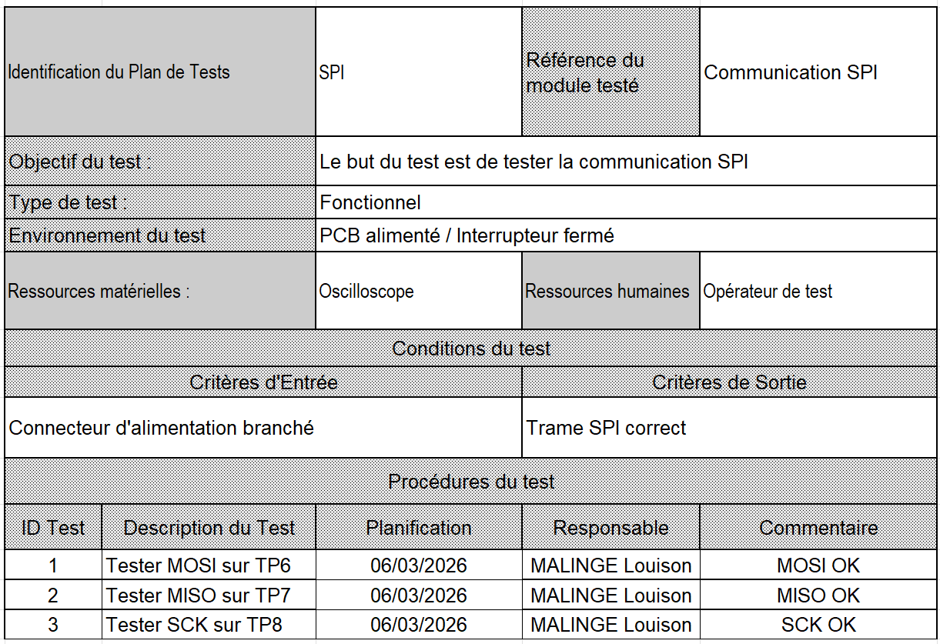
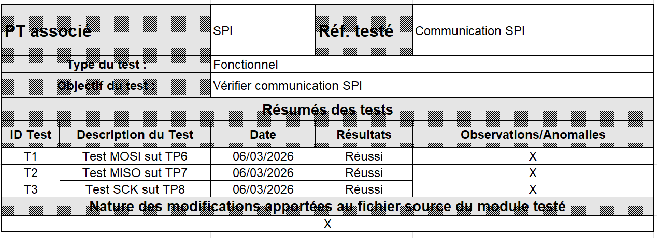
Plan de test SPI

Procès-Verbal SPI

